初一数学 学科导学案 班级： 姓名：

课题：5.1丰富的图形世界 主备人： 使用人： 老师批改： 备、上课日期 学科主任签字： 副校室审核：
学习目标：1、了解图形是由点、线、面构成的；2、会辨别立体图形与平面图形的区别和联系，学会从不同的侧面观察立体图形；
3、感受图形世界的多姿多彩，发展空间观念。
导学案使用说明：
晚自习任务：花10分钟左右的时间在老师的引导下熟悉丰富的图形世界，然后完成课后的习题，再结合导学案，完成导学案，B、C、D层同学只完成【知识梳理】，A层同学还要完成【能力提升】的题目。
自学跟踪课： B、C、D层同学完成【能力提升】，A层同学完成【思维拓展应用】。老师精讲的题目主要是3和6题。
合作展示课：主要展示的题目是3、4、5、6、7、8。分六个小组。
小组培训：在合作展示课，小组长充分发挥作用，动员每个组员积极参加，弱展示，中补充，优拓展，有特点，有总结，有展示。
【知识梳理】————相信自己，你最棒！  1、填一填 先让我们来认识几种生活中常见的几何体，请在如图所示的横线上填写几何体的名称。  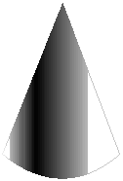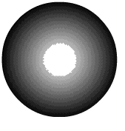  ________ _________ _________ _________ ________  2、学一学  （1）根据棱柱上各部分结构的名称，你能在棱锥上也标注出各部分结构的名称吗？试一试。  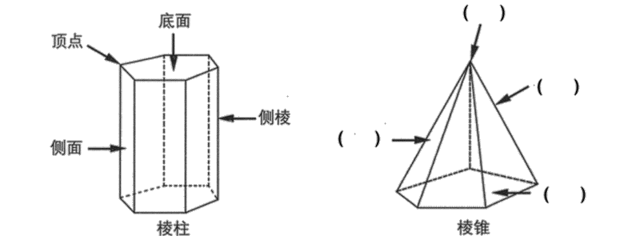  （2）观察上面的两幅图，你认为面与面相交、线与线相交分别得到什么结果？并观察一下你所在的教室，举例说明。  3、想一想  （1）．棱柱与棱锥有何相同之处？有何不同之处？  4．长方体ABCD－A′B′C′D′有 个面， 条棱， 个顶点。与棱AB垂直相交的棱有 条，与棱AB平行的棱有 条。  5．若一个棱柱的底面是一个七边形，则它的侧面必须有 个长方形，它一共有 个面。  【思维拓展】———一份耕耘，一份收获  6．由平的面围成的立体图形又叫做多面体，有几个面，就叫做几面体。三棱锥有四个面，所以三棱锥又叫四面体；正方体又叫做 面体，有五条侧棱的棱柱又叫做 面体。  （1）探索：如果把一个多面体的顶点数记为V，棱数记为E，面数记为F，填表：  （2）猜想：由上面的探究你能得到一个什么结论？  （3）验证：在课本的插图中再找出一个多面体，数一数它有几个顶点，几条棱，几个面，看看面数、顶点数、棱数还是否满足上述关系。  （4）应用：（2）的结果对所有的多面体都成立，伟大的数学家欧拉证明了这个关系式，上述关系式叫做欧拉公式。根据欧拉公式，想一想会不会有一个多面体，它有10个面，30条棱，20个顶点？  2、将图(1)的正方体切去一块，可以得到图(2)(3) 的几何体,它们各有多少个面、棱、顶点？  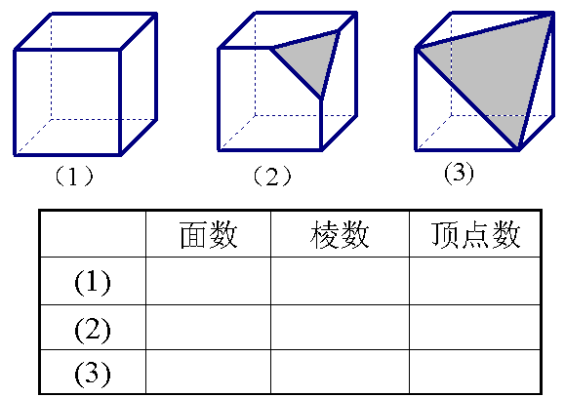 | （2）．圆柱与圆锥有何相同之处？有何不同之处？  （3）．圆柱与棱柱有何相同之处？有何不同之处？  - 议一议 你能否将自主探究1中的五个几何体进行分类？并说出分类的依据。  思路点拨：此题可以按柱、锥、球来划分，也可以按组成几何体的面是曲面还是平面划分等。  【能力提升】——集体的智慧是无穷的，携手解决下面的问题吧！  1．一个棱柱的底面是五边形，它有几条侧棱，几个顶点？共有几条棱， 几个面？底面为n边形的棱柱呢？底面为n边形的棱锥呢？  2．三棱柱的侧面有 个长方形，上、下两个底面是两个 都一样的三角形。  3．下列说法正确的是 （ ）  A．有六条侧棱的棱柱的底面一定是三角形  B．棱锥的侧面是三角形  C．长方体和正方体不是棱柱  D．柱体的上、下两底面可以大小不一样    当堂测评：
  多面体 | V | F | E | V+F–E
  四面体
  长方体
  五棱柱

